TYGRYSKI 09.04
TEMAT: Symbole wielkanocne
1. Poranna rozgrzewka
Pobudka
Budzą się listeczki, (dziecko się przeciąga)
szemrzą warto rzeczki, (pokazuje ręką wijącą się rzekę – jak wąż i szumi)
śniegi roztopione, (dziecko powoli kuca i kładzie się płasko na dywanie)
w kałuże zmienione. (dziecko imituje skakanie w kałuży)
Jaskółeczka czarna (dziecko rozpościera ręce niczym skrzydła)
strzałą niebo szyje, (dziecko lata z rozłożonymi skrzydłami)
śpiewem wita wiosnę (dziecko nuci kiri kiri kiri)
gniazdko młodym wije. (dziecko rękami imituje wicie gniazda)
Motylek cytrynek (dziecko się kłania)
dziarską przybrał minę, (robi zawadiacką minę)
i w moje okienko (dziecko pokazuje w powietrzu kwadrat jako okno)
puka leciuteńko. (dziecko puka w okno).
2. Zaśpiewaj piosenkę której nauczyłeś się we wtorek
https://www.youtube.com/watch?v=HhkpcqoWoA8
3. Zobacz filmik o Wielkanocy, cały lub fragment (10:51- 14:45).Zapamiętaj jak najwięcej informacji o Wielkanocy.
https://www.youtube.com/watch?v=bKTM6B04vDY
-Co to jest święconka ?
- Co wkładamy do wielkanocnego koszyczka ?
4. Zaprowadź królika do święconki.
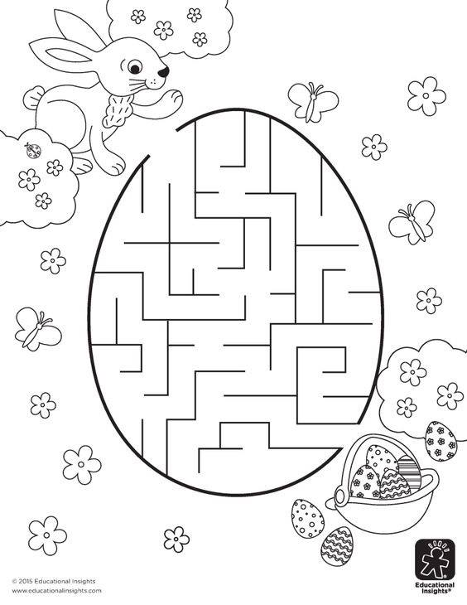

5. Wybierz produkty które wkładamy do wielkanocnego koszyka. Wytnij je, pokoloruj a następnie przyklej w koszyczku.
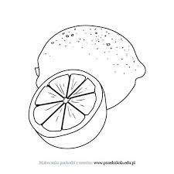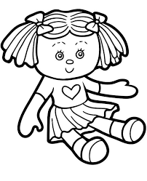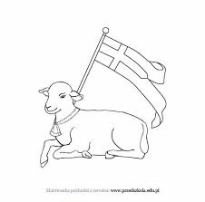

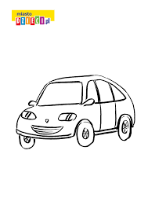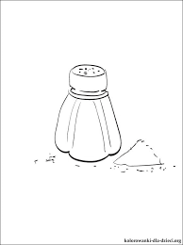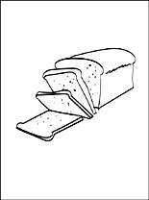
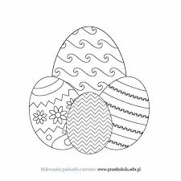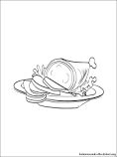

Wada Rutka

Zabawa muzyczno-ruchowa pt. ,,Wszystko rośnie"- zabawa rozwijająca sprawność ruchową.
Pomoce: podkład muzyczny, miejsce zabawy-pokój.
Do zabawy zapraszamy Mamę i Tatę. Jedno z Rodziców zajmuje się podkładem muzycznym.
Przebieg zabawy.
W rytm muzyki Dziecko wraz z Rodzicem maszerują po pokoju.
Gdy muzyka ,,nagle" ucichnie, Dzieci i Rodzic stają przodem do siebie i chwytają się za ręce i
robią przysiad .
Podnosząc powolutku do góry udają,, rosnącą roślinkę".
Gdy muzyka znowu zagra od nowa maszerujemy po pokoju, przy kolejnej przerwie
w muzyce Dziecko i Rodzic tym razem stają plecami do siebie, chwytają się pod ręce,
mocno opierając się plecami przechodzą do przysiadu. a następnie powoli podnosząc się
znów,, rosnącą roślinkę"
Rodzice mogą zamienić się rolami powtarzając zabawę .
UDANEJ ZABAWY!

,,Wielkanocni goście"- zabawa paluszkowa. Nauka rymowanki.
Pomoce: Tekst rymowanki do której pytania odnoszą się do liczebników i zmianie ich wartości
w toku czytania tekstu.
Rodzic czyta rymowankę w której występują liczebniki. Dziecko słucha i analizuje treść
rymowanki ze szczególną uwagą na liczby jakie w niej występują. Na występujące w tekście
pytania odpowiada słownie wraz z dodatkowym wskazaniem na palcach liczby .
Posłuchajmy rymowanki.

Przy wielkanocnym stole pięciu gości siedziało. Jeden poszedł do domu, to ile zostało ?
Przy wielkanocnym stole czterech gości siedziało. Jeden poszedł do domu, to ile zostało?
Przy wielkanocnym stole trzech gości siedziało. Jeden poszedł do domu, to ile zostało?
Przy wielkanocnym stole dwóch gości się działo. Dwóch poszło do domu, to ile zostało?
Przy wielkanocnym stole smutno się zrobiło, bo pyszne śniadanie właśnie się skończyło .
NAUCZ SIĘ TEJ RYMOWANKI. Powtarzaj ją Sobie!

Zabawa wizualno-spostrzegawcza z dodatkiem umiejętności manualnych pt.,,PUZZLE".
Pomoce: Dwie lub trzy niepotrzebne kartki wielkanocne, nożyczki, kilka kartek z bloku
rysunkowego, klej biurowy.
Przebieg zabawy:
Daj obejrzeć Dziecku dokładnie pierwszą kartkę wielkanocną, niech zapamięta co ona
przedstawia. Następnie potnij ją na np. cztery części i wymieszane połóż przed Dzieckiem na
stole. Z tak ułożonych losowo kawałków Dziecko układa tak by odwzorować pierwotny obrazek-
czyli kartkę wielkanocną. Prawidłowo ułożone ,,PUZZLE" nakleja na kartkę z bloku.
Te same czynności wykonujemy na pozostałych kartkach wielkanocnych.
Dla urozmaicenia można je ciąć na drobniejsze fragmenty co poskutkuje rozbudową pamięci
wzrokowej Dziecka.

